埼玉県高社研地理部会作成　「コロナを通して世界の状況を考察する」

（　　）年（　　）組（　　　）番　氏名（　　　　　　　　　　　　）

第３章　地図をつくって感染拡大のようすを見る

この課題には決まった正解はない。世の中にあるさまざまな統計を地図によって「見える化」し、感染が拡大している国にどのような特徴があるのかを結び付けて考えることを目標にしている。考察において大切なのは、たとえ同じ情報（材料）をもとにしても、考え方や捉え方（レシピ）が人それぞれで、結論（完成品）も違って良いという点である。それが考察における醍醐味である。これらの点を踏まえて、以下の内容に取り組んでみよう。

１節　世界

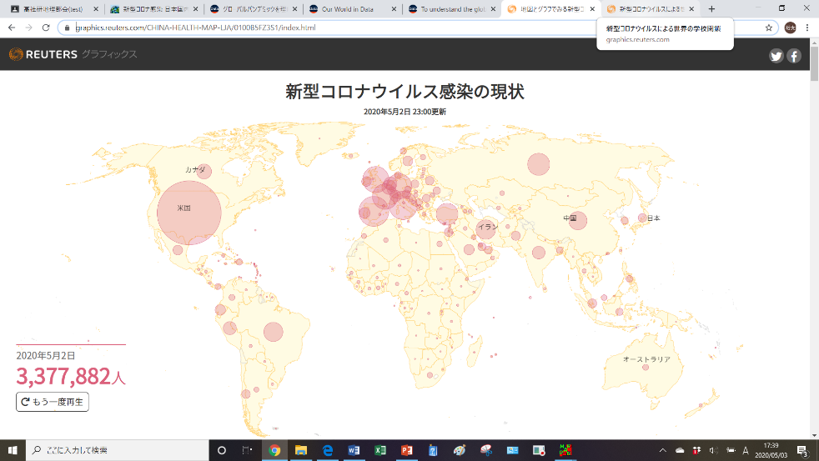①　下のQRコードを読み取ると世界中へ感染が広がっていく様子が読み取れる。繰り返し再生し、現在に至るまで感染が拡大していった流れを簡潔に説明してみよう。

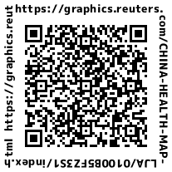

図１　新型コロナウイルス感染の現状

②　図２は、2020年５月２日現在、各国の人口100万人あたりの新型コロナウイルス感染者数を示したものである。この地図を見て、次の問いに答えよ。

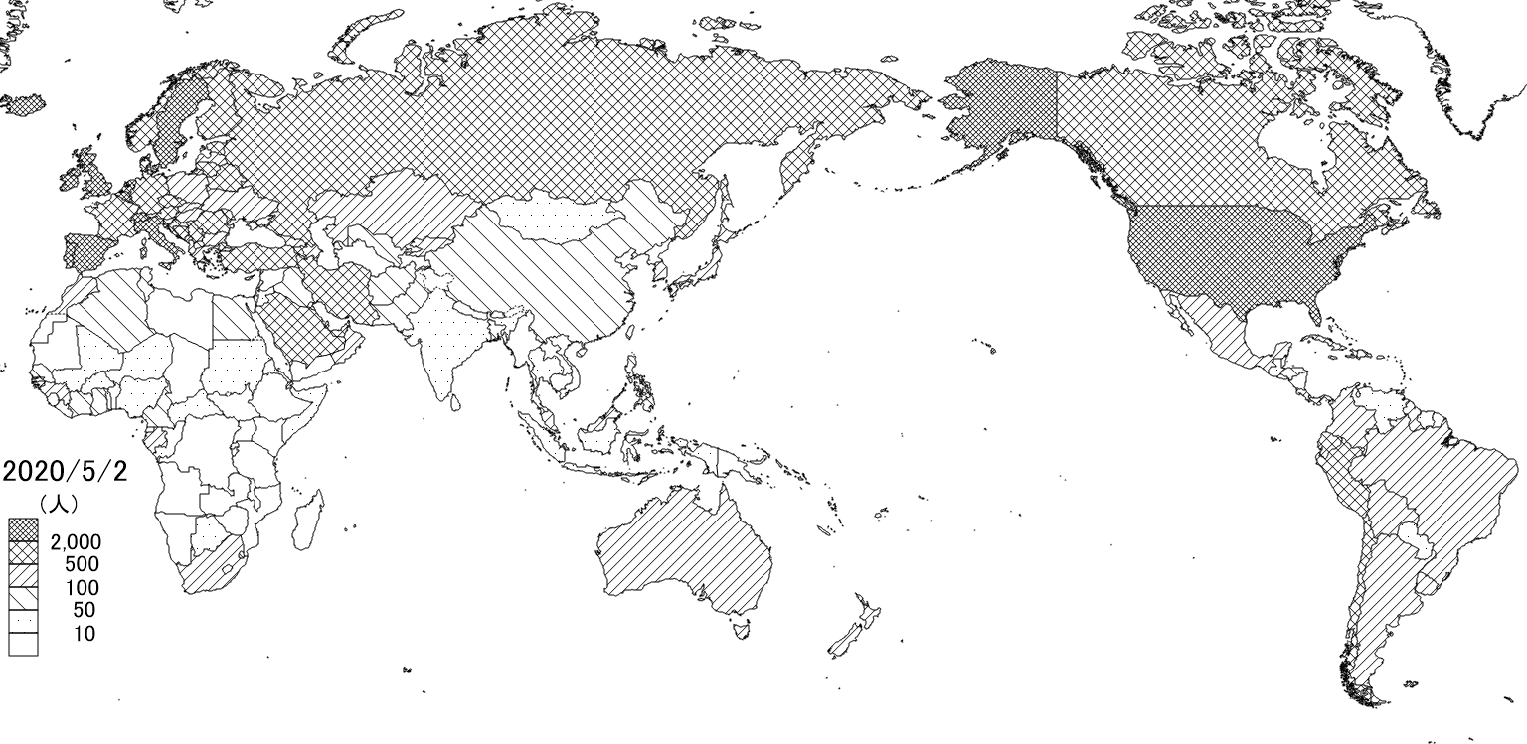

図２　人口100万人あたりの新型コロナウイルス感染者数（2020年５月２日現在）

②－１　**【考察】**図１・２をそれぞれ比較・対照することで、どのようなことが読み取れるだろうか。特定の国や地域に着目して考えてみよう。

②－２　図１および図２は、ともに数値情報で表された地理情報を地図化した統計地図である。統計地図は、絶対値を示した絶対分布図と、単位面積あたりなどの相対値を示した相対分布図に大別される。図１・２はそれぞれどちらに分類されるか。

図１（　　　　　　　　　　　　）　　図２（　　　　　　　　　　　　　）

②－３　**【考察】**図２では、「2000」、「500」、「100」、「50」、「10」という値で模様を変えている。この値を決める際、どのようなことに注意すべきか。作図者がなぜこのような区切り方をしたのかという視点で考えてみよう。

③　次の資料および感染者数に関係しそうな地理情報を読み、以下の問いに答えよ。

『**資料　新型コロナウイルスはどのように感染するか。**』（厚生労働省HPより抜粋）

一般的には飛沫感染、接触感染で感染します。閉鎖した空間で、近距離で多くの人と会話するなどの環境では、咳やくしゃみなどの症状がなくても感染を拡大させるリスクがあるとされています。

「飛沫感染」とは：　感染者の飛沫（くしゃみ、咳、つばなど）と一緒にウイルスが放出され、他の方がそのウイルスを口や鼻などから吸い込んで感染します。

「接触感染」とは：　感染者がくしゃみや咳を手で押さえた後、その手で周りの物に触れるとウイルスがつきます。他の方がそれを触るとウイルスが手に付着し、その手で口や鼻を触ると粘膜から感染します。

（感染者数に関係しそうな地理情報）

A　**人口密度**（2016年）：各国の１㎢あたりの人口数

B　**15~64歳人口率**（2015～2018年）：各国の15~64歳の人口が国民全体に占める割合

C　**65歳以上人口率**（2015～2018年）：各国の65歳以上の人口が国民全体に占める割合

D　**第３次産業従事者人口割合**（2018年）：第１～３次産業に分けたうちの第３次産業に従事する人の割合

E　**１人あたりGNI**（2018年）：各国の一人あたり国民総所得

F　**都市人口率**（2018年）：各国の総人口に対する都市部エリア人口の比率（*国によって若干定義が異なるが、一般的に先進国や新大陸で高く、発展途上国で低い傾向にある。）

③－１　資料の内容を参考に、次ページのA～Fの地理情報のうち、人口100万人あたりの新型コロナウイルス感染者数と関係がありそうな指標を**１つ以上とりあげて、**確かめてみよう。

とりあげる指標（　　　　　　　　　　　　　　　　）

③－２　**【仮説】**③－１でその指標をとりあげた理由（こういう傾向がありそうという予想でOK）

③－３　**【作業】**次ページの地図に、2020年５月２日現在の人口100万人あたりの新型コロナウイルス感染者数がトップ30の国（人口100万人以上を対象）と日本について、別紙資料を参考に、③－１でとりあげた指標を色鉛筆orマーカーで着色し、オリジナル階級区分図を作成しよう。

**③－４　【考察】これまで得た情報をもとにして、世界の新型コロナウイルス感染拡大に、どのような地理的要因が影響を与えていると考えられるか、特定の国や地域などにも着目して、自分なりに考察せよ。（別紙資料、自分で別に調べたこと、ニュース等の内容と関連づけても面白い）**

A　**人口密度**

③－５　**【考察】**とりあげた地理情報以外で、世界の感染拡大に影響を及ぼしそうな地理的要因には、どのようなことが考えられるだろうか。いくつか挙げてみよう。

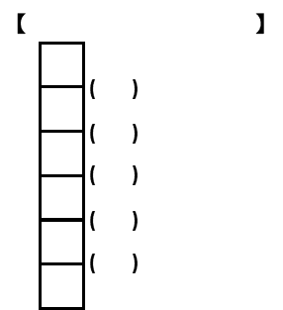

③－３　【作業】　別紙資料の１～30番の国と日本について、③－１で取り上げた地理情報について、傾向がよく表れるような階級区分図を作成しよう。

（＊余力があれば、30番以降の国も着色してみるとより傾向が見えてくる。　＊地図上で確認できないほどの小国は除いて着色してよい）



←区分数や区切る値は、②－３や別紙資料の内容をもとに、自分で決めてみよう。区分数は６つでなくてもよい。